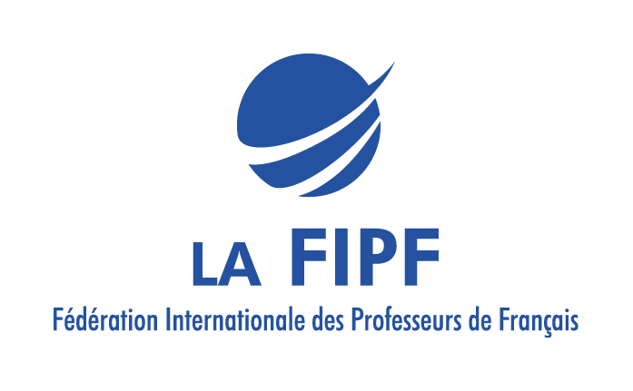
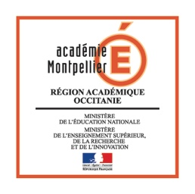
Florilège-FIPF 2019 : présent - Questionnaire
À remplir obligatoirement et intégralement.
Si deux textes sont envoyés, deux questionnaires différents seront remplis.
Envoyer à frederic.miquel@ac-montpellier.fr & vivianeyoux@gmail.com

Nom de l’établissement :
Ville : Pays :

Niveau(x) de classe (cocher la ou les case(s) si projet interclasse)
Primaire Secondaire 1 (11-14 ans)
Secondaire 2 (15-18 ans) Supérieur

Nom de la classe / des classes (si projet interclasse) :
Nombre d’élèves ayant produit le texte indiqué ci-dessous :

Nom et prénom du professeur :

Titre du texte :
Genre du texte : Nouvelle Poème
___________________________________________________________________
Démarche didactique et pédagogique

I. Groupe(s) participant à l’écriture collective (cocher une seule case)
Un groupe-classe
Plusieurs groupes dans une classe
Des classes ou groupes du même établissement
Des classes ou groupes de différents établissements du même pays
Des classes ou groupes d’établissements de pays différents

Compléments synthétiques éventuels :

II. Modalités de travail collectif (cocher une seule catégorie)
- Mutualisation : répartition par groupes de la rédaction des parties du texte, puis assemblage pour produire un texte collectif
- Partage réflexif d’un travail coopératif : après une lecture-partage d’un premier jet d’écriture par groupes, sélection puis réécriture progressive du texte par plusieurs groupes selon des consignes successives
- Collaboration complète où tous les membres du groupe construisent ensemble le processus d’écriture du texte (réflexion initiale, mise en texte, révision ou réécriture, sélection…) ; cette écriture collaborative peut se faire :
sous forme non numérique (élaboration et réécriture manuscrites)
sous forme numérique (élaboration collective avec un logiciel de type pad)

Compléments synthétiques éventuels :

